Ansprechpartner für Redaktionen:
Dirk Rott, Leiter Marketing
Halle A5, Stand 339
CiA-Gemeinschaftsstand

11. Februar 2016
Presseinformation WA1602: Automotivrobuste Drehgeber
Bilder/Textmaterial sind für die Veröffentlichung in der Fachpresse (Print und Online) freigegeben. Bitte senden Sie uns nach der Veröffentlichung ein Belegexemplar zu. Herzlichen Dank für Ihre Bemühungen im Voraus.

Automotivrobuste Drehgeber
Geprüfte Resistenz gegen Umwelteinflüsse
Viele Anwendungen, zahlreiche Lösungen … immer intelligent und automotivrobust
Wachendorff Automation entwickelt und fertigt in Deutschland industrie- und automotivrobuste Drehimpulsgeber (inkremental und absolut) und Systeme. Entwicklungsbegleitende Bauarttests sichern den zuverlässigen und langlebigen Einsatz in vielen Industriezweigen und mobilen Arbeitsmaschinen selbst unter rauesten und wechselhaften Umgebungsbedingungen.
Die spezifische Stärke von Wachendorff Automation ist die absolute Kundenorientierung und die damit verbundene Anpassungsentwicklung, um wirklich optimale Lösungen zu realsieren. Mehr als 1.500 kunden- bzw. anwendungsspezifische Lösungen werden so bereits weltweit erfolgreich in Serie eingesetzt. Auf der BAUMA 2016 präsentiert Wachendorff Drehgeber und Lösungen für die Ermittlung von Winkel, Weg, Drehzahl, Länge und Position. Der Schwerpunkt liegt hierbei auf den Sensoren mit den Protokollen CANopen, SAE J1939, RS485. Die Wachendorff-Drehgeber sind besonders kompakt und leicht. Sie sparen damit wertvollen Bauraum und Gewicht. Anwendungsspezifische Schutzarten, ein sehr weiter Temperaturbereich, hohe Vibrations- und Schockfestigkeit, präzise Auflösung und Genauigkeit, höchste Lagerlasten sowie eine extreme Störfestigkeit gegen magnetische Einflüsse garantieren die Langlebigkeit und höchste Standzeiten. Die von Wachendorff Automation ausgesprochene Garantiezeit von fünf Jahren dokumentiert dies.
BAUMA 2016, Halle A5, Stand 339, CiA-Gemeinschaftsstand
Wachendorff Automation GmbH & Co. KG, www.wachendorff-automation.de
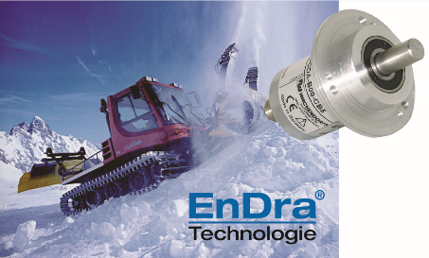
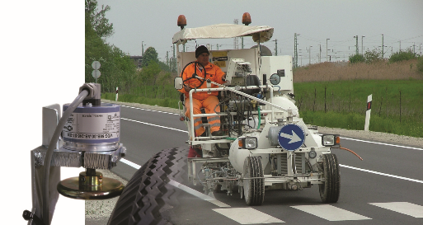
Bilder (Wachendorff):
WA1602_PI_BAUMA_Drehgeber_11022016_Strassenmarkierer.jpg
WA1602_ PI_BAUMA_Drehgeber_11022016_Pistenbully

